# 第４節　糖尿病

**１．糖尿病について**

**（１）疾病の特性**

○糖尿病は、血糖値を下げるホルモンであるインスリンの不足または作用不足により、血糖値が上昇する慢性疾患で、主に、原因がよくわかっておらず若年者に多い１型糖尿病と、食生活や運動・身体活動等の生活習慣が関係する２型糖尿病があります。

○インスリンの作用不足等により高血糖が起こると、口渇、多飲、多尿、体重減少等の症状がみられます。しかし、糖尿病の発症早期には自覚症状がないことが多く、特定健診等を受診することによる早期発見が大切になります。

○糖尿病が十分にコントロールされないと、その持続により合併症を発症します。糖尿病合併症には、著しい高血糖によって起こる急性合併症と、長年にわたる慢性の高血糖の結果起こる糖尿病網膜症、糖尿病性腎症、糖尿病性神経障害、糖尿病足病変、歯周病等の慢性合併症があります。

　　【糖尿病の予防】

○２型糖尿病の発症を予防するには、肥満の解消、食生活の改善と運動・身体活動の習慣化、歯周病の予防が大切です。また、発症・重症化予防の観点から定期的な健康診断の受診が重要です。

　　【糖尿病の医療】

○１型糖尿病の場合は直ちにインスリン治療を行うことが多いですが、糖尿病の大半を占める２型糖尿病の発症には生活習慣が大きく関与しているため、一部の重症例を除いて、まず初めに生活習慣改善の徹底を行います。

○２型糖尿病では、食事療法や運動療法で血糖のコントロールが不十分である場合には、経口血糖降下剤またはインスリン製剤による薬物療法が行われます。

○糖尿病網膜症、糖尿病性腎症、糖尿病性神経障害、糖尿病足病変、歯周病等の合併症の早期発見や治療を行うためには、かかりつけ医と糖尿病専門医、眼科、腎臓内科、神経内科、歯科等関係専門医等が連携し、継続的な治療を行うことが必要です。

○周術期や化学療法中、感染症治療中等に適切な血糖管理を行うことは予後の改善につながります。

**（２）医療機関に求められる役割**

【糖尿病の初期治療】

○糖尿病の評価に必要な検査、診断及び専門的指導が可能であること

【糖尿病の専門的治療】

○各専門職種のチームによる食事療法、運動療法、薬物療法等を組み合わせた教育入院等の治療及び食事療法や運動療法を実施するための設備があること

【糖尿病の合併症治療】

○糖尿病の急性合併症（糖尿病昏睡等）の治療が可能であること

○糖尿病の慢性合併症（糖尿病網膜症、糖尿病性腎症、糖尿病性神経障害、糖尿病足病変、歯周病等）について、それぞれ専門的な検査・治療が実施可能であること

【他疾患の治療のために入院中の患者の血糖管理を行う機能】

○周術期や感染症入院時等、他疾患の治療のために入院中の患者の血糖値を把握し適切な血糖値管理を行うこと

【地域や職域と連携する機能】

○糖尿病の発症予防、重症化予防を行う市町村及び保険者、薬局等の社会資源と情報共有や協力体制を構築する等連携していること

**（３）糖尿病の医療体制**

○糖尿病に関する医療は、発症前から、初期治療、専門的治療・急性増悪時治療、安定期治療・慢性合併症治療、在宅医療と、症状に応じて各医療機関等が連携しながら行っています。

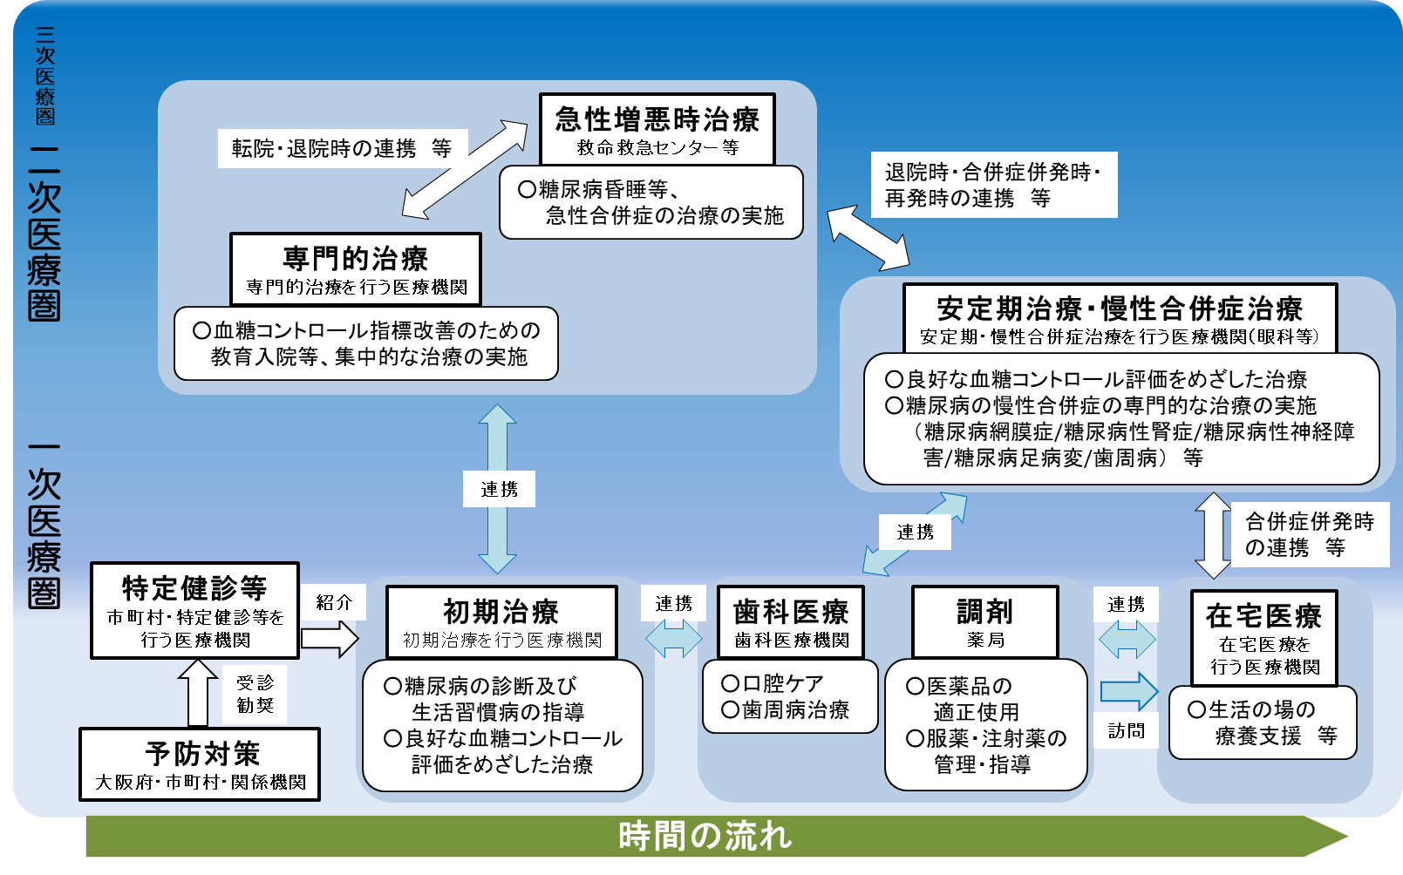

図表7-4-1　糖尿病の医療体制のイメージ図

**２．糖尿病医療の現状と課題**

**◆大阪府における糖尿病の入院受療率は減少傾向にありますが、全国平均を上回っています。**

**◆糖尿病治療を行う医療機関は充実していますが、糖尿病治療が本来必要であるにも関わらず未治療の患者が一定数います。そのため、積極的な受診勧奨による早期発見・早期治療が重要であり、引き続き、患者を適切にかかりつけ医や専門医につなげるよう、現状や課題等を関係者間で共有のうえ、発症・重症化予防にかかる取組を進めていくことが必要です。**

**（１）糖尿病の患者数等**

○大阪府における糖尿病の入院の推計患者数・受療率は減少傾向にある一方、外来の患者数・受療率は増加傾向にありましたが、令和２年においては新型コロナウイルス感染症の感染拡大による受診控え等の影響も考えられ、減少しています。外来患者数は12,800人、外来受療率は人口10万対144となっています。

図表7-4-3　糖尿病の患者数（入院）

図表7-4-2　糖尿病の患者数（外来）

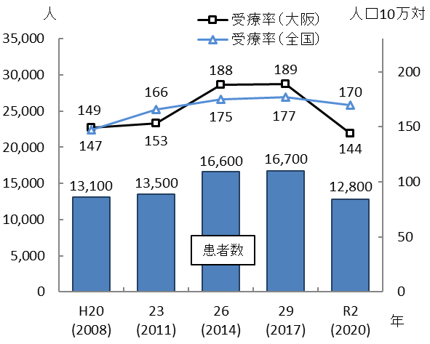　　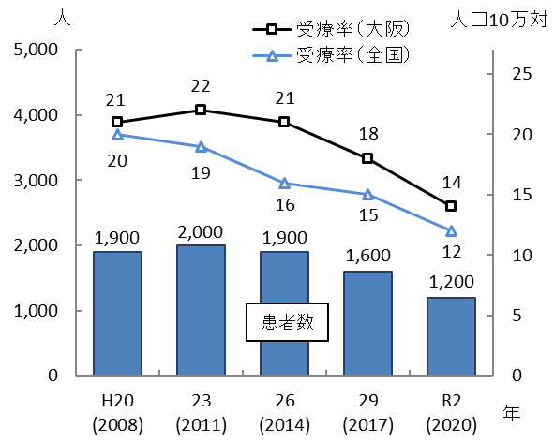

出典　厚生労働省「患者調査」

【糖尿病未治療者の割合】

○府内では、特定健診受診者注1における糖尿病の疑いがある者注2の割合は、男性・女性ともに横ばい傾向であり、令和２年度には男性11.1％、女性4.6％となっています。

○特定健診受診者における糖尿病の疑いがある者のうち、未治療者注3の割合をみると、40歳代では糖尿病の疑いがある者の半数近くに上ります。

○未治療者に対しては、積極的な受診勧奨による早期発見・早期治療が重要であり、適切にかかりつけ医や専門医につなげるなど、発症・重症化予防にかかる取組の推進が必要です。

図表7-4-5　糖尿病の疑いがある者のうち、
未治療者の割合（令和２年度）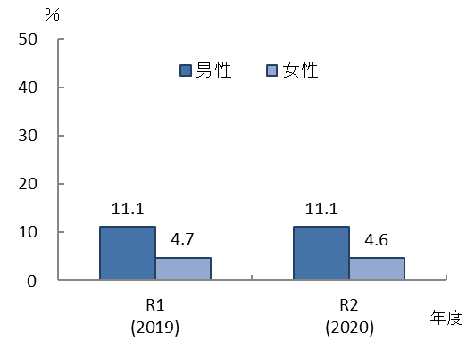

図表7-4-4　糖尿病の疑いがある者の割合

図表7-4-5　糖尿病の疑いがある者のうち、

未治療者の割合（令和２年度）

出典　厚生労働省「NDBデータ」

出典　厚生労働省「NDBデータ」

注1　特定健診受診者：特定健診受診者のうち特定健診の検査及び質問においてHbA1cを測定し、かつ血糖を下げる薬またはインスリン注射の使用の有無について回答した者のことをいいます。

注2　糖尿病の疑いがある者：特定健診の検査及び質問においてHbA1c6.5%以上、または、血糖を下げる薬又はインスリン注射使用中の者のことをいいます。

注3　未治療者：特定健診の質問において、糖尿病の疑いがある者のうち、「血糖を下げる薬又はインスリン注射使用中」と答えていない者のことをいいます。

　　【新規人工透析導入患者数】

図表7-4-6　新規人工透析導入患者

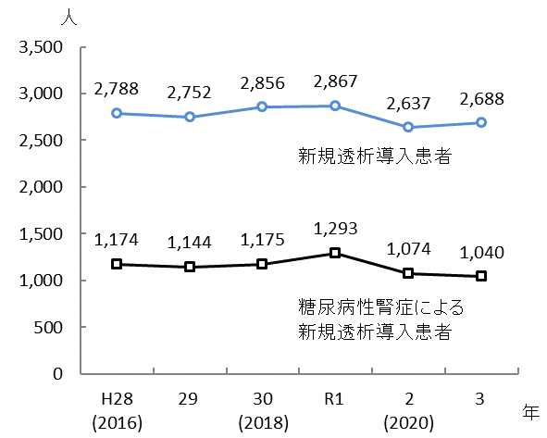○大阪府における令和３年の新規人工透析導入患者は約2,688人であり、そのうち、糖尿病性腎症が原疾患である患者は1,040人と減少傾向にあります。

出典　日本透析医学会「わが国の慢性透析療法の現況」

**（２）糖尿病の医療提供体制**

【糖尿病治療を行う病院】

○府内において、糖尿病の治療を行う病院は384施設（平成29年度には395施設）あり、うち、インスリン療法可能な病院が366施設（同373施設）あります。また、合併症治療については、網膜光凝固術可能な病院が106施設（同117施設）、血液透析が可能な病院が166施設（同168施設）あります。

図表7-4-7　糖尿病治療を行う病院数（令和５年６月30日現在）

図表7-4-7　糖尿病治療を行う病院数（令和５年６月30日現在）

出典　大阪府「医療機関情報システム」

図表7-4-8　糖尿病治療の実施可能な病院数（令和５年６月30日現在）

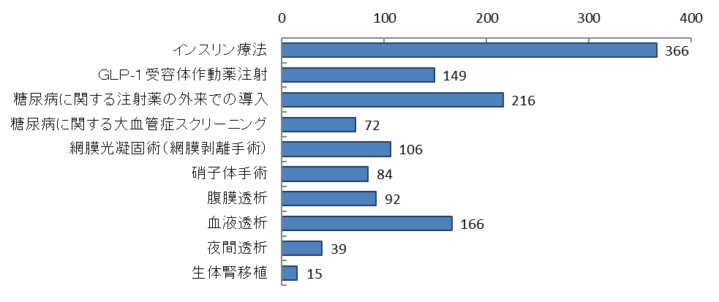

出典　大阪府「医療機関情報システム」

図表7-4-9　糖尿病関連在宅指導管理を行う病院数（令和５年６月30日現在）

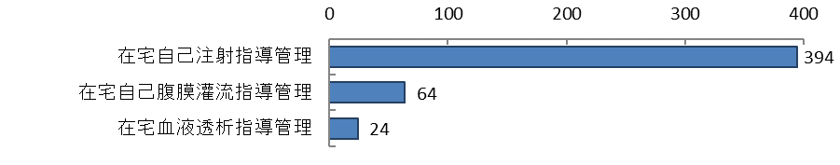

出典　大阪府「医療機関情報システム」

　　【糖尿病重症化予防（患者教育）を行う病院】

　　○糖尿病重症化予防（患者教育）を行う病院は358施設（平成29年度には371施設）となっており、入院での運動療法室での運動療法を行っている病院は108施設（同89施設）、入院での管理栄養士による食事療法を行っている病院は254施設（同207施設）あります。

図表7-4-10　糖尿病重症化予防（患者教育）を行う病院数（令和５年６月30日現在）

図表7-4-10　糖尿病重症化予防（患者教育）を行う病院数（令和５年６月30日現在）

出典　大阪府「医療機関情報システム」

図表7-4-11　糖尿病重症化予防（患者教育）を行う病院数（令和５年６月30日現在）

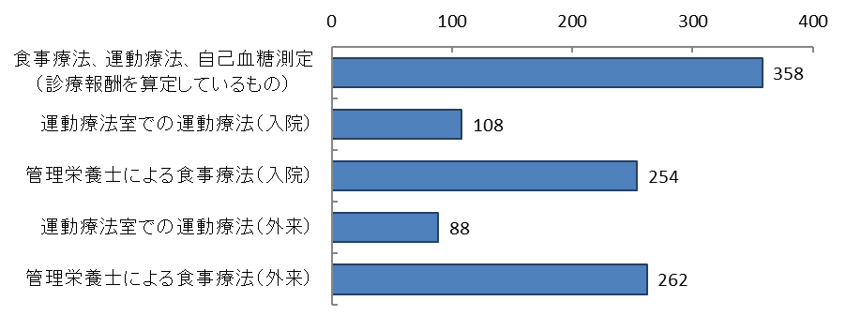

出典　大阪府「医療機関情報システム」

図表7-4-12　人口10万人対の糖尿病治療を行う

病院数（令和５年６月30日現在）

図表7-4-13　人口10万人対の

食事療法、運動療法、自己血糖測定を行う

病院数（令和５年６月30日現在）

図表7-4-12　人口10万人対の糖尿病治療を行う
病院数（令和５年６月30日現在）　　 図表7-4-13　人口10万人対の
食事療法、運動療法、自己血糖測定を行う
病院数（令和５年６月30日現在）

出典　大阪府「医療機関情報システム」

※「人口10万人対」算出に用いた人口は、大阪府総務部「大阪府の推計人口（令和４年10月１日現在）」

【糖尿病治療を行う一般診療所】

○糖尿病の治療を行う一般診療所は2,545施設（平成29年度には2,309施設）あり、うち、インスリン療法可能な一般診療所が1,959施設（同1,788施設）あります。また、合併症については、網膜光凝固術可能な一般診療所が378施設（同330施設）、血液透析可能な一般診療所が173施設（同165施設）あります。

図表7-4-14　糖尿病治療を行う一般診療所数（令和５年６月30日現在）

図表7-4-14　糖尿病治療を行う一般診療所数（令和５年６月30日現在）

出典　大阪府「医療機関情報システム」

図表7-4-15　糖尿病治療の実施可能な一般診療所数（令和５年６月30日現在）

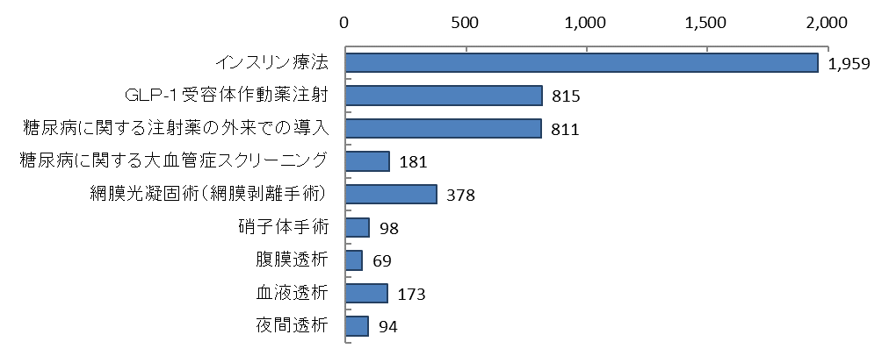

出典　大阪府「医療機関情報システム」

図表7-4-16　糖尿病関連在宅指導管理を行う一般診療所数（令和５年６月30日現在）

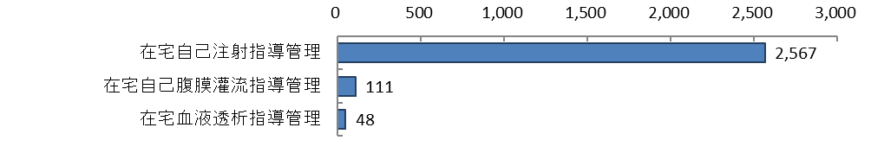

出典　大阪府「医療機関情報システム」

【糖尿病重症化予防（患者教育）を行う一般診療所】

○糖尿病重症化予防（患者教育）を行う一般診療所は1,746施設（平成29年度には1,460施設）となっていますが、運動療法室での運動療法や管理栄養士による食事療法については、施設設備の充実や人材確保の観点から少なくなっています。

図表7-4-17　糖尿病重症化予防（患者教育）を行う一般診療所数（令和５年６月30日現在）

図表7-4-17　糖尿病重症化予防（患者教育）を行う一般診療所数（令和５年６月30日現在）

出典　大阪府「医療機関情報システム」

図表7-4-18　糖尿病重症化予防（患者教育）を行う一般診療所数（令和５年６月30日現在）

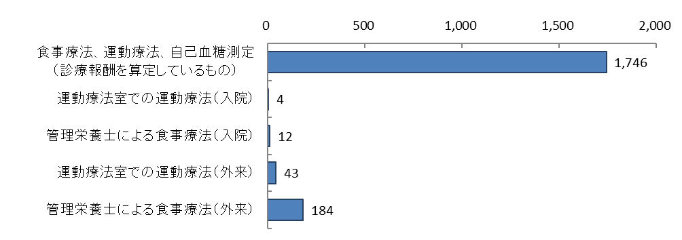

出典　大阪府「医療機関情報システム」

**図表7-4-20　人口10万人対の食事療法、運動療法、
自己血糖測定を行う一般診療所数
（令和５年６月30日現在）**

図表7-4-20　人口10万人対の食事療法、運動療法、

自己血糖測定を行う一般診療所数

（令和５年６月30日現在）

図表7-4-19　人口10万人対の糖尿病治療を行う

一般診療所数（令和５年６月30日現在）

**図表7-4-19　人口10万人対の糖尿病治療を行う
一般診療所数（令和５年６月30日現在）**

出典　大阪府「医療機関情報システム」

※「人口10万人対」算出に用いた人口は、大阪府総務部「大阪府の推計人口（令和４年10月１日現在）」

**（３）糖尿病の保健医療連携体制**

○糖尿病の重症化を予防するには、リスクのある未治療者に対して受診勧奨を行い、適切な医療につなげることが重要です。

図表7-4-21　大阪府における糖尿病性腎症重症化予防の取組例

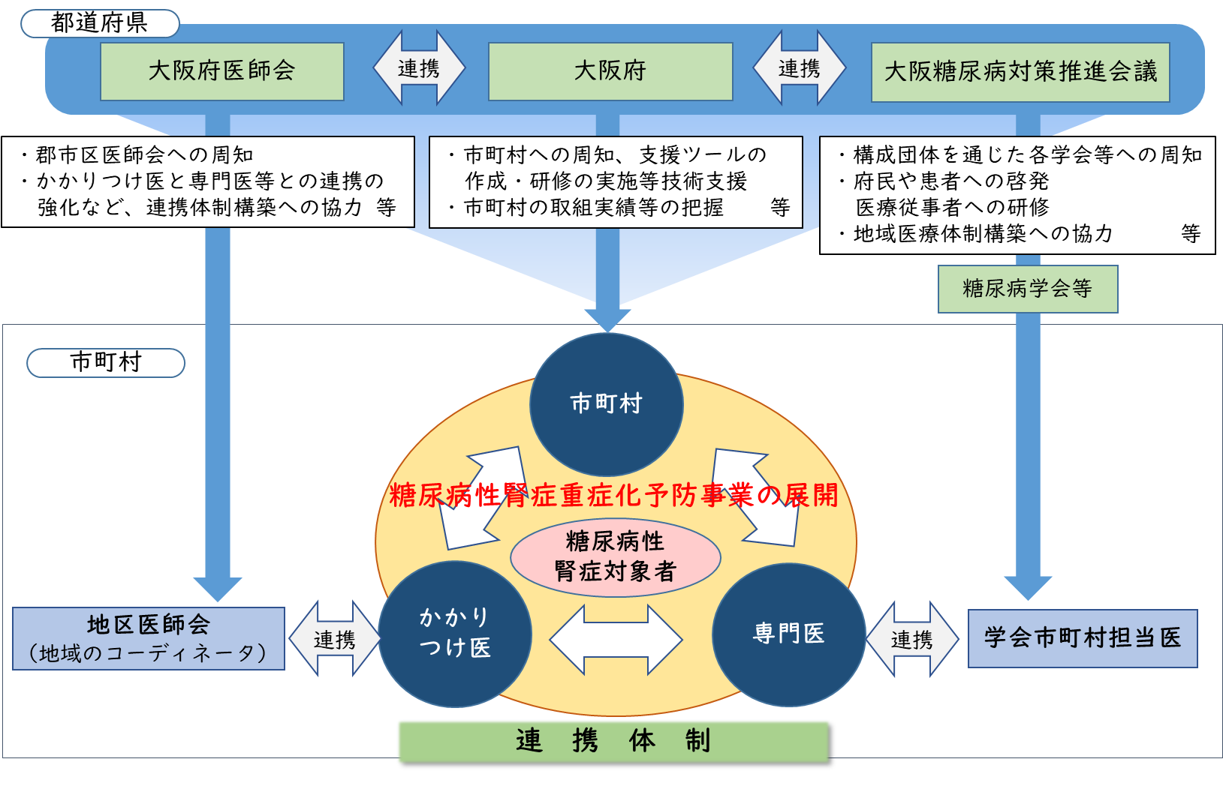

出典　「糖尿病性腎症重症化予防プログラム」を元に大阪府作成

○糖尿病治療を行う病院のうち、自院と他院・他施設との退院・転院調整等を担う地域医療連携室を設置している病院は363施設（94.5%）（平成29年度には361施設（91.4％））あります。

図表7-4-22　糖尿病治療を行う病院のうち地域医療連携室を

設置している病院（令和５年６月30日現在）

**図表7-4-22　糖尿病治療を行う病院のうち地域医療連携室を
設置している病院（令和５年６月30日現在）**

出典　大阪府「医療機関情報システム」

○府ではこれまで地域における会議等の開催支援による医療機関間の自主的な連携を促してきました。この間、地域における自主的な取組として、医師会や医療機関による連携ツールの作成・普及や、かかりつけ医からの紹介により外来で栄養指導を実施する専門病院の増加がみられる圏域があるなど、医療連携による患者支援は、地域の実情に応じて一定進んでいます。

○一方、糖尿病の発症・重症化予防の推進には健診の受診による早期発見・早期治療が不可欠であり、引き続き、保険者を含む関係者間の連携が重要です。

**（４）新興感染症の発生・まん延時における体制**

○新型コロナウイルス感染症対応の教訓を踏まえ、新興感染症の発生・まん延時においても、生活習慣病の早期発見と重症化予防に向け、受診率向上や保健指導の促進にかかる継続的な取組が必要です。

○また、感染症患者と感染症以外の患者、それぞれに対しての必要な透析治療の提供体制を確保することが必要となります。

○新興感染症の発生から感染症法に基づく発生の公表前までの発生早期の段階においては、感染症病床を有する感染症指定医療機関において、発生の公表後は、これら感染症指定医療機関に加え、感染症法に基づく第一種協定指定医療機関（入院・透析対応可）を中心に、感染症患者の透析治療について対応していくこととなります。

新興感染症の発生・まん延時における体制の全般については、「第７章第８節 感染症（新興感染症発生・まん延時における医療含む）」を参照。

図表7-4-23　血液透析実施医療機関における第一種協定指定医療機関（入院・透析対応可）

（令和６年１月４日時点）

図表7-4-23　血液透析実施医療機関における第一種協定指定医療機関（入院・透析対応可）
（令和６年１月４日時点）

※血液透析実施医療機関以外の協定指定医療機関（透析対応可）を除く

○血液透析実施医療機関については、公立公的医療機関、特定機能病院、地域医療支援病院のいずれかに該当する医療機関の約半数が第一種協定指定医療機関となっており、特に、流行初期期間は、第一種協定指定医療機関となっていない民間医療機関等において、感染症患者以外の透析患者受入れ機能を平時よりも強化することが求められます。

○新興感染症の発生・まん延時における透析医療提供体制を確保するには、関係機関間において、協定締結状況を踏まえた各医療機関の具体的な役割分担等について、事前に協議しておくことが重要です。

**（５）患者の受療動向（令和３年度　国保・後期高齢者レセプト）**

【外来患者の受療動向】

○外来において、大阪府内に住所を有する患者の総レセプト件数（22,201,665件）のうち、府外の医療機関における算定件数は324,212件、また、大阪府内に所在する医療機関の総レセプト件数（22,479,148件）のうち、府外に住所を有する患者の算定件数は601,695件となり、277,483件の流入超過となっています（出典　厚生労働省「データブック」）。

○二次医療圏において、圏域外への患者流出割合は５％程度から15%程度となっており、圏域内の自己完結率は高くなっていますが、三島、北河内、中河内、堺市、泉州二次医療圏では、流出超過となっています。

図表7-4-24　患者の受診先医療機関の所在地（割合）

図表7-4-25　圏域における外来患者の「流入－流出」

（件数）

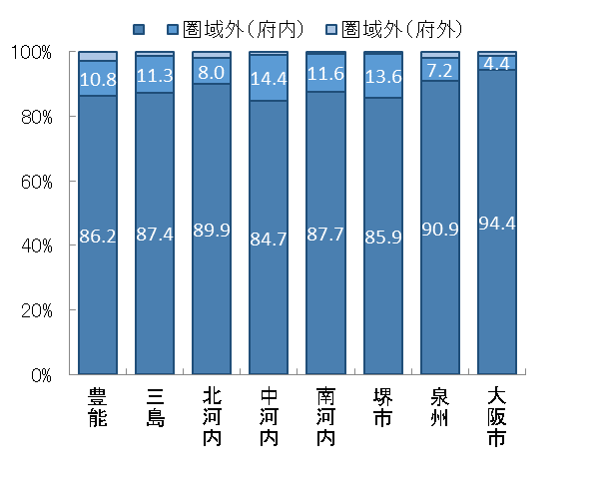　　図表7-4-25　圏域における外来患者の「流入－流出」
（件数）

出典　厚生労働省「データブック」

【入院患者の受療動向】

○入院において、大阪府内に住所を有する患者の総レセプト件数（1,050,186件）のうち、府外の医療機関における算定件数は21,563件、また、大阪府内に所在する医療機関の総レセプト件数（1,065,392件）のうち、府外に住所を有する患者の算定件数は36,769件となり、15,206件の流入超過となっています（出典　厚生労働省「データブック」）。

○二次医療圏において、圏域外への患者流出割合は15％程度から30%程度となっており、圏域内の自己完結率は高くなっていますが、三島、北河内、中河内、泉州二次医療圏では、流出超過となっています。

図表7-4-27　圏域における入院患者の「流入－流出」

（件数）

図表7-4-26　患者の入院先医療機関の所在地（割合）

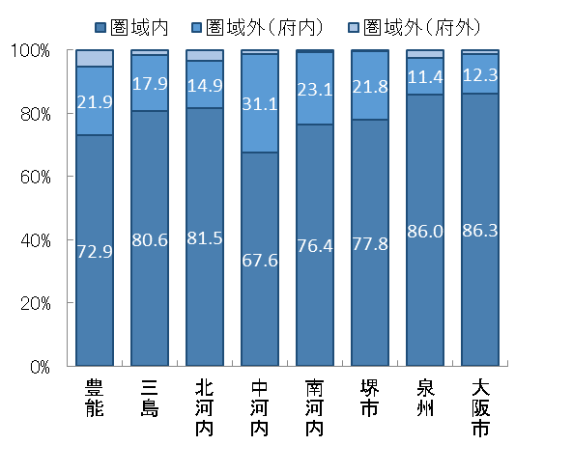　図表7-4-27　圏域における入院患者の「流入－流出」
（件数）

出典　厚生労働省「データブック」

**（６）医療機関への移動時間**

○二次医療圏間の流出入はありますが、府内において、自宅等から糖尿病治療を実施する医療機関までの移動時間は、多くの疾患において概ね30分以内となっています。

図表7-4-28　医療機関への移動時間に関する人口カバー率（平成27年度）

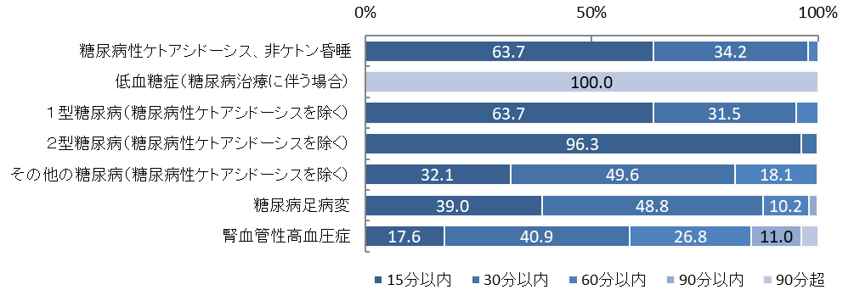

出典　厚生労働省「データブックDisk２（平成28年度）」

tableau public公開資料（https://public.tableau.com/profile/kbishikawa#!/）

**３．糖尿病医療の施策の方向**

**【目的（めざす方向）】**

**◆糖尿病による新規人工透析患者の減少**

**【目標】**

**◆第４次大阪府健康増進計画に基づく、ライフコースアプローチを踏まえた生活習慣病発症予防の推進**

**◆地域の実情に応じた糖尿病の医療体制の構築**

**（１）糖尿病の発症予防**

○第４次大阪府健康増進計画（計画期間：2024年度から2035年度）に基づき、人の生涯を経時的に捉えた健康づくり（ライフコースアプローチ）を踏まえ、多様な主体との連携による糖尿病の発症予防に取組みます。

**【具体的な取組】**

・特定健診等のデータ及び医療保険データを収集し、疾病発生状況、健康課題等を分析します。

・市町村や関係機関と連携し、府民の健康に対するインセンティブの仕組みづくりやICT等を活用して保険者が行う特定健診受診率、特定保健指導実施率の向上支援に取組みます。

・保険者や関係機関と連携し、府民の自主的な健康づくりや職場における健康づくりを促進することで、糖尿病の発症予防に取組みます。

・新興感染症の発生・まん延時の状況に応じ、適切に生活習慣病の早期発見と重症化予防に向けた取組を推進します。

**（２）糖尿病の重症化予防・保健医療連携の推進**

○関係者間で連携し、重症化予防・保健医療連携にかかる取組を促進します。

**【具体的な取組】**

・保険者や関係機関と連携し、糖尿病患者に対する適切な受診勧奨や保健指導の実施等、重症化予防の取組を促進します。

・関係者間で構成されている会議等を活用し、糖尿病の発症・重症化予防にかかる現状・課題を共有するとともに、必要に応じて、「地域・職域連携推進会議」等において地域の実情に応じた取組を推進します。

・地域における糖尿病の医療体制（医療機能、医療需要、受療動向等）について、医療機能情報提供制度にかかる調査やNDB、DPCデータ等を用いた評価分析を行い、最新の状況を可視化できるよう取組を推進します。

・二次医療圏ごとに設置している「大阪府保健医療協議会」において、上記で分析した結果に基づき、今後の地域の医療体制（医療提供体制、医療連携体制）について協議し、関係者間でめざすべき方向性について認識を共有します。

・新興感染症の発生・まん延時の状況に応じて適切な透析医療を提供するための連携体制の構築を図ります。

施策・指標マップ

施策・指標マップ

目標値一覧

|  |  |  |  |  |  |  |
| --- | --- | --- | --- | --- | --- | --- |
| 分類  B：目標  C：目的 | 指　標 | 対象年齢 | 現　状 | | 目標値 | |
| 値 | 出典 | 2026年度  （中間年） | 2029年度  （最終年） |
| B | 第４次大阪府健康増進計画の目標値 | － | 第４次大阪府健康増進計画で評価します | | | |
| B | 各二次医療圏で設定した取組※ | － | 各二次医療圏の保健医療協議会等で評価します | | | |
| C | 糖尿病性腎症による年間新規透析導入患者数 | － | 1,040人  (令和３年) | 日本透析医学会  「わが国の慢性透析療法の  現況」 | － | 1,000人  未満 |
| ※第10章「二次医療圏における医療体制」参照 | | | | | | |